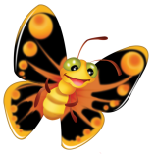
Зачастую можно встретить такую ситуацию, когда в семье общение с ребенком сводится практически до минимума. Это, к сожалению, широко распространенное явление современной действительности: ускоренный темп жизни, профессиональная занятость работающих матерей, которым не всегда хватает времени не только на общение с ребенком, но и на выполнение домашних дел. По вечерам занятые родители обязательно находятся какие-то дела по дому, в которых ребенок не принимает никакого участия. Чаще ему просто говорят, чтобы он не мешал, играл в другой комнате.
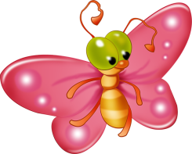
Многие родители, обеспечивая ребенку лучшие бытовые условия, заботясь о его здоровье, упускают из виду потребность каждого ребенка в тесном контакте с матерью и отцом. Родители покупают ему много красивых и интересных игрушек или какое-нибудь домашнее животное, лишь бы не мешал, не приставал с постоянными вопросами. Вот ребенок и играет в одиночестве в своей комнате или в своем детском уголке. Родители дома, но малыш не чувствует их присутствия – они не с ним, а где-то рядом, каждый занят своими делами. Такая родительская любовь весьма односторонняя, она лишена чувств. А ребенок от этого очень страдает. Ведь игры, какими бы занимательными они ни были, и «общение» с четвероногим другом не заменят общения с родителями.
Если вы не можете выделить специального времени для обучения малыша, есть масса простых способов уделить внимание развитию ребенка, не отрываясь от дел.
Например, когда вы идете по ступенькам с вашим малышом, используйте эту возможность для того, чтобы научить его счету. Даже если ступеньки всего три – считайте их. Подъем на ступеньки может стать наглядной иллюстрацией понятий "вверх" и "вниз", "высоко" – "низко".
Не проходите мимо живых существ, озвучивайте название каждого животного и насекомого, которых вы встречаете на пути, скажите несколько слов о том, что сейчас делает паучок или собачка.
Когда вы едете в транспорте, показывайте ребенку проезжающие за окном автомобили и называйте цвета: "Вот едет большая красная машина", "А вот белая быстро-быстро догоняет нас". Заметьте, что, разглядывая машины, можно изучать не только цвета, но и такие понятия, как "большой – маленький", "быстро – медленно", "грязная – чистая".

